

结构化系统分析

与设计报告

**——校车订退票系统**

**班级：信管1602班**

**成员：万益嘉 1608020213**

**王丽丽 1608020214**

**郑 畅 1608020223**

**日期：2014年4月20日**

目录

引言 4

1.1编写目的 4

1.2项目背景 4

1.2.1系统名称 4

1.2.2系统来源 4

1.2.3系统背景 4

1.3定义 5

1.4参考资料 6

第二章 任务概述 6

2.1目标 6

2.2用户特点与要求 7

2.3条件与限制 8

第三章 需求分析 8

3.1功能要求 8

3.1.1 注册 9

3.1.2 设置及修改密码 9

3.1.3 订票 9

3.1.4 退票 9

3.1.5 查询 9

3.2性能要求 10

3.2.1数据精确度 11

3.2.2时间特性 11

3.2.3适应性 11

3.3输入输出要求 12

3.4数据管理要求 12

3.5故障处理要求 12

3.6其他专门要求 13

第四章 业务及系统分析 13

4.1组织结构分析 13

4.2业务流程分析 14

4.3数据流程分析 15

4.3.1顶层数据流程图 15

4.3.2一层数据流程图 15

4.4数据字典 16

4.4.1数据项 16

4.4.2数据流 16

4.4.3数据存储 16

4.4.4处理过程 16

4.5功能分析与子系统划分 16

4.5.1功能分析 16

4.5.2系统功能结构 16

第五章 运行环境规定 17

5.1设备 17

5.2支持软件 18

5.3接口 18

5.4控制 18

第六章 系统设计 18

6.1架构设计 18

6.2应用程序结构设计 20

6.3编码设计 20

6.4用户界面及输入输出设计 21

6.4.1登录界面 21

6.4.2注册界面 21

6.4.3主界面 22

6.4.4购买车票 23

6.4.5查询已购车票 23

第七章 系统设计开发计划 24

7.1开发人员构成 24

7.2开发资源需求 24

7.3开发进度计划及检查点安排 24

7.4变更管理要求 24

技术服务与联系方式 24

# 引言

## 1.1编写目的

本结构化系统分析与设计报告的编写目的在于分析校车订退票系统的系统需求、结构设计、业务流程，以及形成新系统的逻辑方案等内容，以成为下一阶段开发实施等工作的依据和今后验收目标系统的检验标准。报告使用者主要是与校车订退票系统开发有联系的决策者、开发人员、软件测试人员以及负责验收本项目的相关领导。

## 1.2项目背景

### 1.2.1系统名称

校车订退票系统

### 1.2.2系统来源

传统的线下校车服务效率低，大部分学校使用的仍然是纸质车票，给教职工和学生带来许多不便。相反，如果采取线上购票模式，将大大提高校车服务的效率，便于师生购买到适时的车票。该校车订票系统的分析与设计正是基于这一点，致力于实现订票、退票、查询等功能，为师生筛选最适宜的车次信息，并提供更好的用户体验。

### 1.2.3系统背景

随着大学校区的不断增加及教职工和学生人数的不断增长，很多大学根据实际情况给予师生一定的福利，例如为在校师生提供了往返不同校区的车次，方便师生新老校区之间的来往，解决他们在学习及工作之外的其他难题。

在此之前，车票代理窗口购买车票是最传统的方式，但随着师生工作生活节奏的加快和互联网的普及以及信息化时代的到来，计算机科学日渐成熟,其强大的功能已为人们深刻认识,它已进入人类社会的各个领域并发挥着越来越重要的作用。提前到代理点购买车票就显得耗费时间，而且整个班车数据的统计及地点的设计等都存在一定的问题，无法达到大规模合理的使用，造成资源的浪费。于是，越来越多的人开始采用在线上系统上购票的方式，订票系统的需求越来越明显，性能良好的订票系统应运而生。

## 1.3定义

本系统是一个主要服务于在校大学生及教职工人员，为方便不同校区间交通出行而设计，致力于实现订票、退票、查询等功能的校车订退票系统。

1. **校车：**用于运送教职工及学生往返学校的交通工具，本系统特指往返大学各个校区的班车。
2. **退票：**退票是一种我们在生活中经常碰到的情况，由于各种原因我们无法使用票据，可以将其返还给原始售票者，这其中可能要收取一定比例的手续费。退票必须是在票有效时间内完成。
3. **网上订票：**网上订票省时省力，已成为不少人的首选。用户根据出行需要自行上网设定条件查询机票信息，起飞时间、票价、附加费用等，选定需要的航班，并通过安全、便捷、高效的认证支付完成机票购买。

## 1.4参考资料

1. 卫红春，《信息系统分析与设计》，西安电子科技大学出版社；
2. 吴忠，朱君璇，《信息系统分析与设计》，清华大学出版社；
3. 复旦大学班车时刻表最新版，http://www.xyfw.fudan.edu.cn/db/20/c1954a121632/page.htm；
4. 复旦大学校园生活服务平台车辆服务，http://www.xyfw.fudan.edu.cn/p2049c1954/list.htm；
5. 一种高校校车预约和调度管理系统及方法与流程，http://www.xjishu.com/zhuanli/57/201610209096_2.html

# 第二章 任务概述

## 2.1目标

1. **校车服务便捷化：**实施本系统能够帮助师生更方便地订购车票，查询车次，减少线下购票的不便利，提高校车服务的效率与质量。
2. **车票信息实时化：**通过在学校范围内推广该软件可以实现车票信息的动态更新，获取订票信息时车次数据等信息可以被及时准确地获取，方便师生实时查询余票状态，从而有更多的车次选择权。
3. **校车管理明确化：**订退票操作全程经过网络进行结构化处理，有利于后勤部门财务的整理和核算，校车的更新维修等。
4. **需求预测动态化：**管理员可依据过去校车需求合理调整车次，实现资源的合理利用，统筹安排小车在各个校区之间的调度，在保证师生校车需求的情况下降低成本。

## 2.2用户特点与要求

用户需要在线实时查询车辆信息，发生查询、订票的行为，并存在退票的可能性；用户。

|  |  |  |  |
| --- | --- | --- | --- |
| **用户** | **技能** | **权限** | **职责** |
| 乘客 | 能够使用手机APP或微信小程序 | 申请账号、查询个人及车票信息，其中车票信息只可查询不可做修改与调整、订退票 | 购买车票并按时乘坐校车 |
| 司机 | 驾驶技术熟练、态度和善、能够使用手机核对信息 | 掌握购票乘客的个人及车票信息 | 核对乘客车票信息、确保校车行驶安全 |
| 管理员 | 技能全面，较好的数据处理与分析能力 | 对整个系统的信息进行总的管理 | 发布、修改车票信息，调整车次，查询、修改用户信息，监察整个系统运行 |

## 2.3条件与限制

1、资金限制，在设计开发中节约成本，不可超过最大预算限制。

2、目的地有限，仅限于大学的各个校区，以及在校师生往返较为频繁部分城市及地区。

3、校车数量限制，在节假日高峰期可能会出现车票难求的现象。

4、车次的调整和新增车票的发放存在一定的时差。

# 第三章 需求分析

## 3.1功能要求

对于一个校车订退票管理系统，准确快捷的车次信息查询功能和方便简单的订票操作是十分必要的，因此系统必须为用户（教职工和学生）提供准确的车次信息和当前的车票状况，这也是订票管理系统的最基本要求。该软件系统应给乘客提供订票，退票和查询的功能。在该系统内订票，退票等需要首先认证登录人的身份（是否为在校学生及教职工）。用户填写自己的真实基本信息进行注册登陆后，输入想要乘坐的车次或要求（如始发站、目的地、出发时间等），系统为乘客查询对应的车次票务数据，并完成订票工作。另外客户端后台管理员要能够及时添加、更改车次等。

本校车订退票系统应该具备如下功能：

### 3.1.1 注册

用户可以通过该系统使用自己的学号或教工号进行注册，注册后可以进行相关的操作。

### 3.1.2 设置及修改密码

当用户密码泄露或用户认为已有密码不安全时，可以通过修改密码功能修改密码。当用户忘记密码时，可以通过注册时使用的身份证号来找回密码，给用户的操作提供容错率。

### 3.1.3 订票

师生填写自己的真实基本信息进行注册登陆后，在查询界面根据自己的需求输入想要乘坐的车次要求（如始发地、目的地、日期等），系统为师生查询对应的车次票务数据，并完成订票工作。

### 3.1.4 退票

用户通过登录该系统，查询到自己已经购买的校车票，通过退票模块退去已购车票。

### 3.1.5 查询

分为用户对个人登录信息的查询，校车信息的查询和已够车票信息的查询。要求：

（1）用户登录该系统后，可以查询到自己的个人信息和已经预定的车票信息。

（2）对车次的查询，可以按照出发地和目的地对列车信息进行查询；

（3）车次信息只允许用户查询，不能修改。管理员可以修改或者增加车次信息。

## 3.2性能要求

系统的整体性能需求应该满足以下四点：

第一，承受能力。由于师生出行需求的增加，该订票系统在系统设计和开发过程中要充分考虑系统当前和将来能够承受的工作量,使系统的业务处理能力和响应时间能够满足基本要求，做到无 BUG，无闪退，用户量大时不能出现崩溃现象。

第二，可扩充性。面对假期回家等高峰时期师生出行需求的大幅增加以及校车车次的相应调整，系统应用规模将不断扩大，用户的使用需求也会渐趋个性化和多样化。这就要求该系统功能实现不断更新和完善等。

第三，易用性和易维护性。系统应该尽量使用用户熟悉的术语，避免生僻的专业术语。针对用户可能出现的问题，如退票手续费等规则问题，可以直接查询帮助功能了解规则，加深用户对系统功能熟悉的程度，尽量减少因系统规则或操作带来的不便。

第四，容错性和健壮性。在使用过程中，系统对于意外死机、停电、网络故障等突发事件应有足够的应对能力。系统应该能够保证在出现故障时能确保有效的现场数据以备故障排除后恢复数据。另外,还要充分考虑到用户在使用系统的过程中可能进行不当操作，能及时给予用户提示或警告,而不能影响系统的正常运行。

### 3.2.1数据精确度

（1）各种数据参数保持一致性，符合规范，易于修改与完善；

（2）数据的数值类型要尽量符合输入输出的要求，易于存储与调用。

### 3.2.2时间特性

（1）信息查询要求 5 秒以内；

（2）登录要求响应时间在 5 秒以内；

（3）每笔订退票业务的响应时间在 52 秒；

（4）Web 服务持续稳定工作时间≥72 小时。

### 3.2.3适应性

（1）根据使用者的不同，系统提供三种入口，一种是师生入口，一种是管理员入口，一种是司机入口，以适应不同使用者的需求。

（2）模块化的开发使得该系统可以在开发计划发生改变时及时作出相应改变。

（3）数据库可选择 MySQL、SQL Server 等，符合数据库设计的一致性、完整性、安全性原则；移动端可采用安卓或 iOS 、微信公众号或小程序，提高用户粘性；服务器端可在 java 、c# 、python、nodejs、ruby、php 选择其中一个或多。

（4）客户端能够方便的查询系统及简单明了的订票、退票操作，以防止用户重复订票、退票操作，影响系统数据的正确性。

## 3.3输入输出要求

（1）页面设计要求清晰明了，功能划分明确，使用户可以一目了然的知道自己需要使用的功能。

（3）用户登录使用查询与订票功能时，要求稳定性高、流畅性高,余票情况的更新处理要及时。

## 3.4数据管理要求

（1）数据库可选择 MySQL、SQL Server 等，符合数据库设计的一致性、完整性、安全性原则。

（2）服务器端提供信息完全可靠，时效性强，能够保证数据与信息的安全性。系统数据安全系数高，特别需要保护学生经常往来目的地信息、及学生的个人信息等。

（3）当系统需要升级或维护时，注意做好数据的保护与备份，并确保新旧系统顺利切换。

## 3.5故障处理要求

（1）后台能够及时捕捉异常，并记录详细的日志，释放资源，然后定义一套全局的错误码，返回对应的错误码给接口调用者。

（2）出现死机、停电、网络故障等突发事件后,系统应该能够保证在出现故障时确保有效的现场数据以备故障排除后及时恢复数据。

## 3.6其他专门要求

（1）要求系统所占内存尽量小，不妨碍现有程序的运行速度。

（2）加强对管理员的培训，提升管理员对操作系统的熟练程度，目标是做到新增车票和车次更改信息的时差最小化。

# 第四章 业务及系统分析

## 4.1组织结构分析

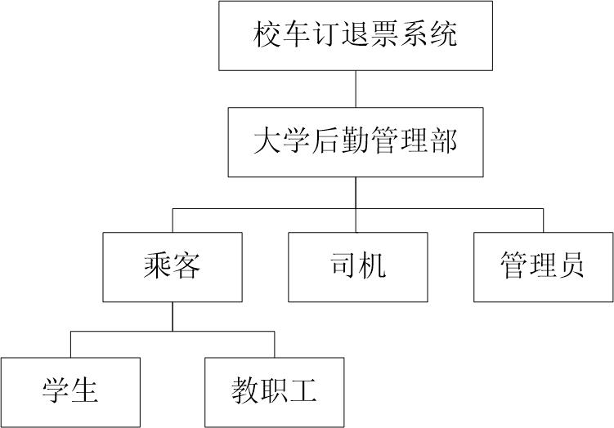

图4-1 组织结构图

## 4.2业务流程分析

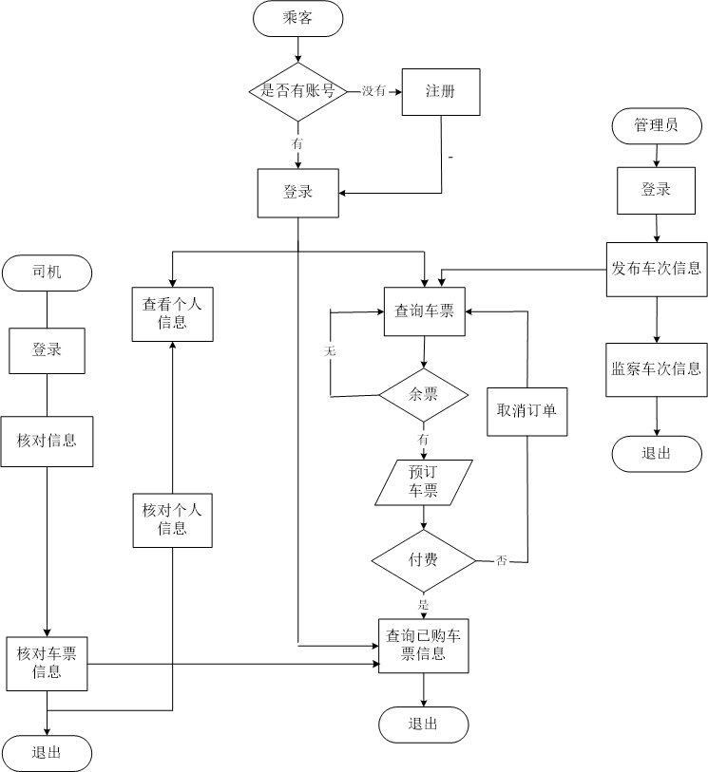

图4-2 业务流程图

## 4.3数据流程分析

### 4.3.1顶层数据流程图

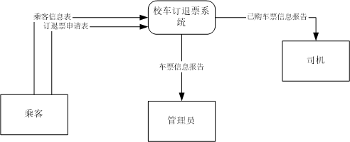

图4-3 顶层数据流程图

### 4.3.2底层数据流程图

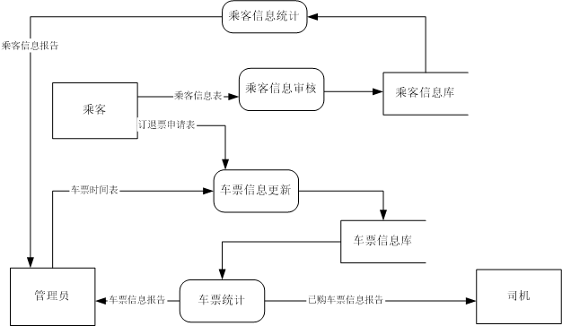

图4-4 底层数据流程图

## 4.4数据字典

### 4.4.1数据项

### 4.4.2数据流

### 4.4.3数据存储

### 4.4.4处理过程

## 4.5功能分析与子系统划分

### 4.5.1功能分析

乘客注册并登录系统时，用户账号中的信息生成用户信息表，被录入乘客信息库，由系统进行乘客统计，并生成乘客信息报告提交给管理员。管理员进行乘客信息库的后台管理，能够人工增加、删除和修改乘客信息。

乘客进行订退票操作时，车票信息库中的车票状态发生相应改变，由系统进行车票统计，并生成车票信息报告提交给管理员。校车管理员进行车票的后台管理，能够根据校车情况合理安排和修改校车车次及车票。

### 4.5.2系统功能结构

本校车订退票系统分为乘客信息系统和车票信息系统两个子系统。其中，乘客信息系统负责乘客信息的管理，存储已在系统注册的、有乘坐校车需求的师生信息，由管理员进行后台操作。车票信息系统负责车票信息的管理，存储可供购买、已购买等不同状态的车票信息，由管理员进行后台增加、删除、修改车票等操作。

根据本系统的系统功能分析，可画出系统的功能结构如图所示。

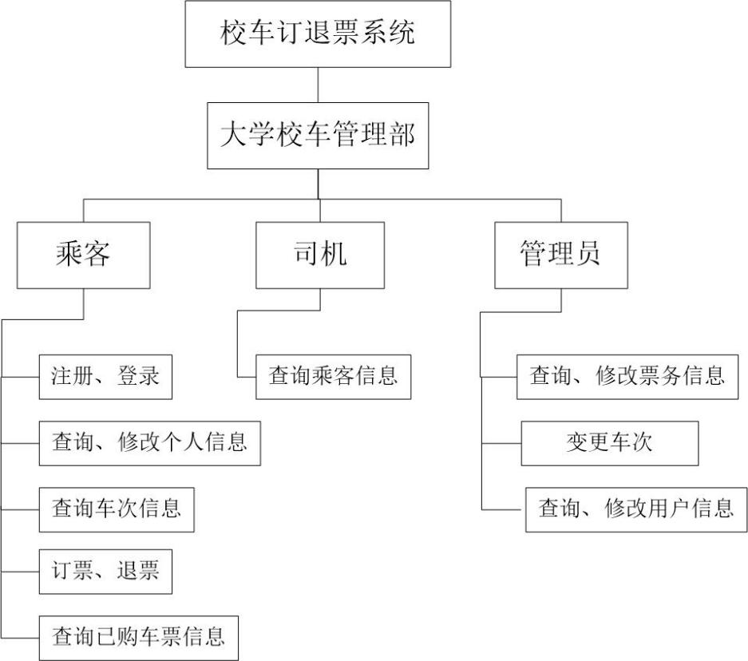

图4-5 功能结构图

# 第五章 运行环境规定

## 5.1设备

操作系统：该人力资源管理系统基于 B/S 结构设计，在 web 界面浏览，因此在 Windows7和 Windows10等诸多操作系统上均可通过浏览器访问运行。

浏览器要求：必须使用 IE（版本不得低于 IE8）、 Chorme、火狐等浏览器运行。

## 5.2支持软件

数据库：MySQL数据库；

Java 开发包：JDK1.8 以上；

开发工具：IntelliJ IDEA；

Web 服务器：Tomcat 服务器

## 5.3接口

## 5.4控制

# 第六章 系统设计

## 6.1架构设计

本系统采取 B/S 网络架构设计，即浏览器请求，服务器响应的工作模式。教职工及学生可以直接通过浏览器访问Internet上由 Web服务器产生的文本、数据、图片等信息而无需安装应用程序；而每一个 Web服务器又可以通过各种方式与数据库服务器连接，大量的数据实际存放在数据库服务器中。

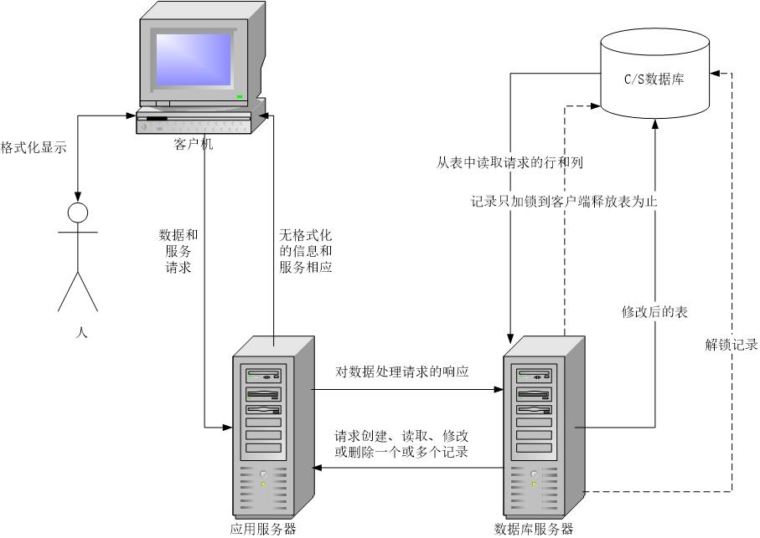

图6-1 系统 B/S 架构图

工作流程：

1. 客户端发送请求： 用户在客户端浏览器页面提交表单操作，向服务器发送请求，等待服务器响应；

2. 服务器端处理请求： 服务器端接收并处理请求，应用服务器端通常使用服务器端技术，如JSP等，对请求进行数据处理，并产生响应；

3. 服务器端发送响应： 服务器端把用户请求的数据（网页文件、图片、声音等）返回给浏览器。

1. 浏览器解释执行HTML文件，呈现用户界面。

## 6.2应用程序结构设计

本校车订退票系统系统流程图如下：

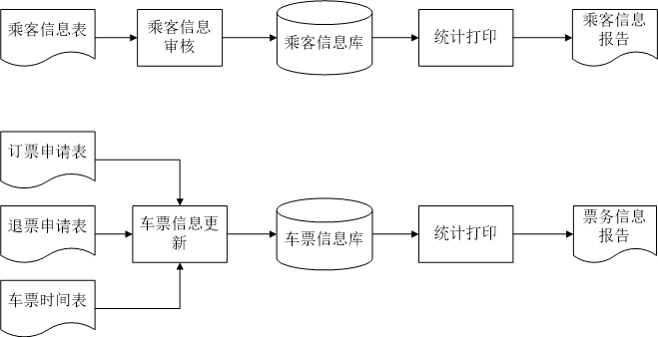

## 图6-2 系统流程图

## 6.3编码设计

本系统使用的学工号与教务系统保持一致，车牌号即为校车的牌照号码。

为方便理解和记录，本系统的车次号采用混合码编码，由校区码和班次码组成，形如AB01。前两位大写字母为校区码，一位代表始发地，一位代表目的地；后两位数字为班次码，代表该车次为当天由始发地前往目的地的第几班。例如，AB01表示该车次为当日由A地出发前往B地的第一班校车。

## 6.4用户界面及输入输出设计

### 6.4.1登录界面

本系统设计要求用户通过输入已注册的学工号和密码，身份类型选择用户，点击登录按钮，登录到用户对应的窗口；管理员通过输入管理员工号和密码，身份类型选择管理员，点击登录按钮，登录到管理员对应的窗口。司机通过输入司机工号和密码，身份类型选择司机，点击登录按钮，登录到司机对应的窗口。登录界面如下图所示。

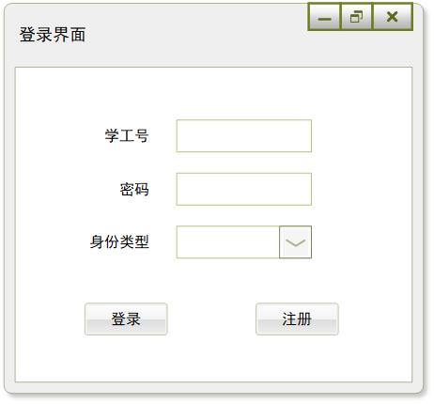

图6-3 登录界面

### 6.4.2注册界面

教职工及学生可以通过用户注册，将个人信息录入校车订退票系统，用户注册界面如图所示。

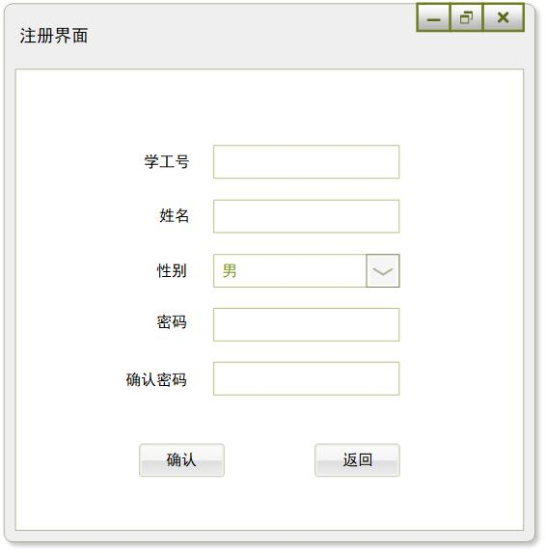

图6-4 注册界面

### 6.4.3主界面

乘客登录后进入主界面，可根据自己下一步的操作，选择进入购买车票，查询已购车票或个人信息界面，如下图所示。

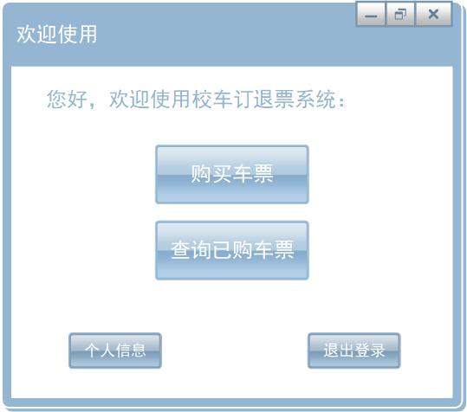

图6-5 主界面

### 6.4.4购票界面

乘客通过输入出发地，目的地，出发日期，可以查询到所需的车票，并决定是否购票，结果如图所示。

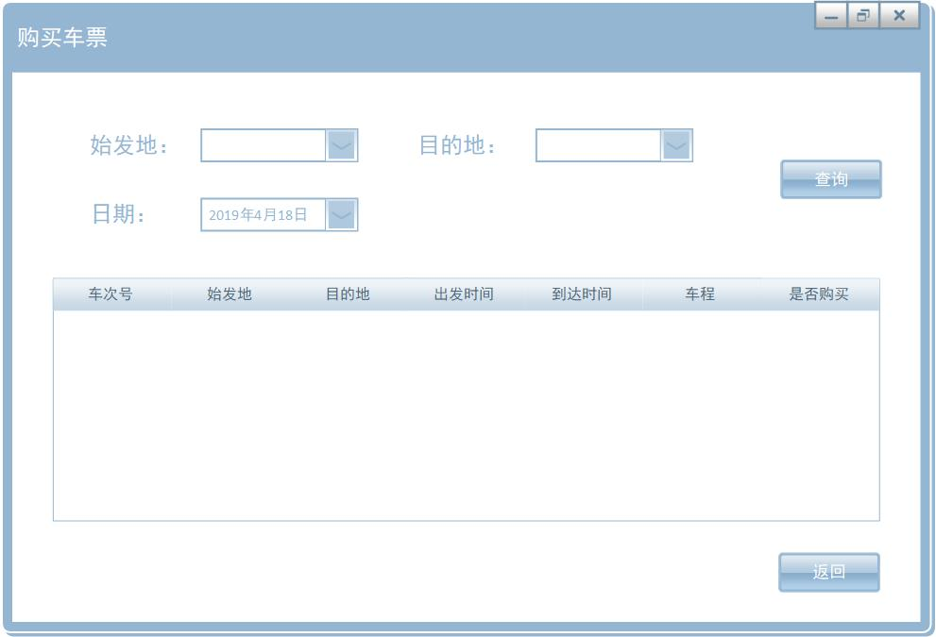

图6-6 购票界面

### 6.4.5查询已购车票

乘客能够查看自己已经购买的车票，并可以选择是否退票，界面如图所示。

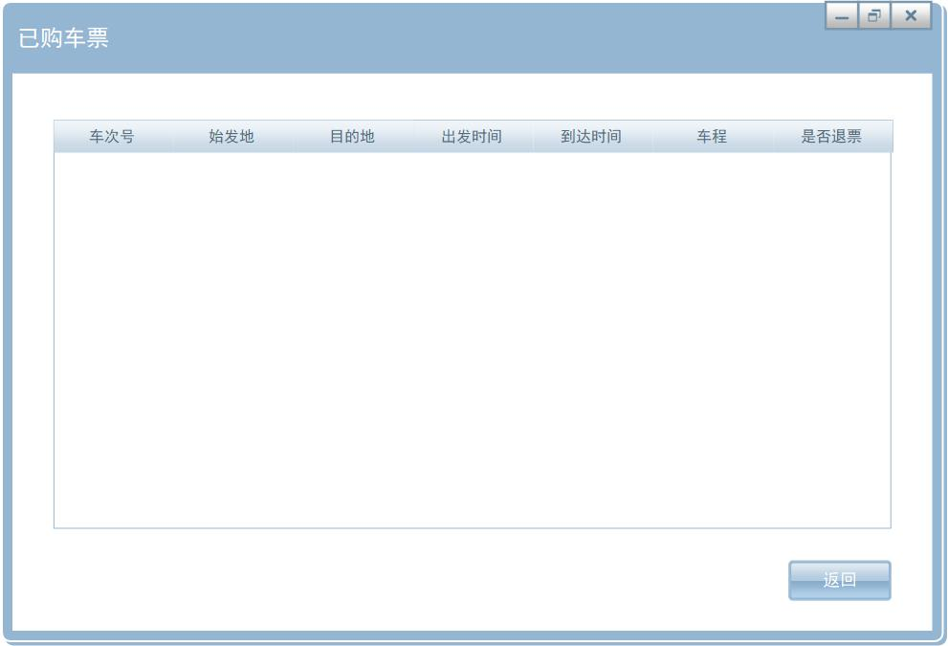

图6-7 已购车票界面

# 第七章 系统设计开发计划

## 7.1开发人员构成

## 7.2开发资源需求

## 7.3开发进度计划及检查点安排

## 7.4变更管理要求

# 技术服务与联系方式

若系统在运行与设计过程中有任何问题，请联系我们，我们公司

的名称为XXX公司，联系方式：178XXXXXXXX。